Мектеп: Б.Амалбеков атындағы ЖОББМ
САБАҚ: Қазақ тілі
ТАҚЫРЫБЫ: Есімдік
Күні 25.02.2020ж |  | Мұғалімнің есімі Муздыбаева Р.Т.
Сынып 4Б |  | Қатысқандар саны |  | Қатыспағандар саны
Сабаққа негізделген оқу мақсаты |  | 4.4.2.6 – сөз таптарының сөйлемдегі қызметін анықтау.
Сабақ мақсаттары: |  | Барлық оқушылар: Есімдік қай сөз таптарының орнына жұмсалатынын біледі.  Көптеген оқушылар Есімдіктерді мəтіннен таба алады.  Кейбір оқушылар: Берілген тақырып бойынша ой қорыту жасай алады.
Бағалау критерийлері:  (жетістік критерийлері, табыс критерийлері, күтілетін нәтиже) |  | Есімдікті ажыратады.  Есімдіктерді мəтіннен табады.
Құндылықтарды дарыту |  | Адамгершілік, еңбекқорлық.
Пәнаралық байланыстар |  | Әдебиеттік оқу, музыка
АКТ қолдану дағдылары |  | Электронды тапсырмалар,видео
Алдыңғы оқу/ Бастапқы білім |  | Зат есімнің жіктелуі
Жоспар
Жоспарланған уақыт | Жоспарланған жаттығулар |  |  |  | Ресурстар
Басталуы | («Зейінін шоғырландыру» Үш тілде амандасу  Алдыңғы білімді еске түсіру (жұптық жұмыс)  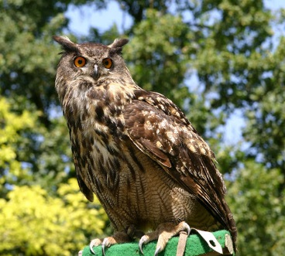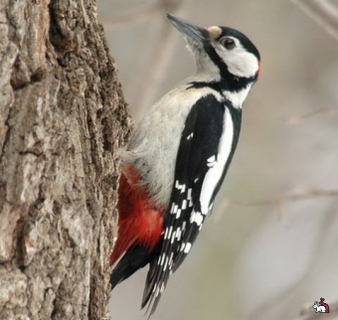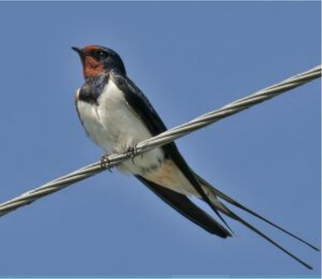  Әр қатар құс атауын жекеше және көпше турде жіктеу  ҚБ: Бір-бірін бағалау. матрица  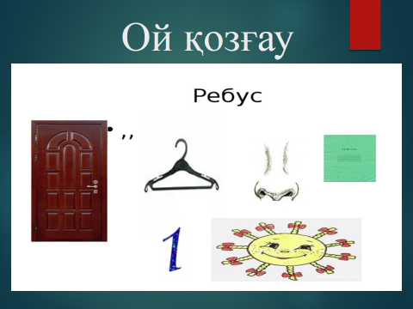  Ребус шешу арқылы сабақтың тақырыбын ашу  Оқу мақсатын таныстыру  Күтілетін нәтижені анықтау
Ортасы | Жаңа сабақ видео көрсету  32-жаттығу. Өлеңді мəнерлеп оқу.  Өлеңде қарамен берілген сөздерді тауып, оларға сұрақ қою.  (Ұ) Салыстыру.  Көкек пен ол сөздерін салыстыра отырып, олардың бір сұраққа жауап беріп тұрғанын талқылау.  Ол сөзі сөз табының қайсысының орнына жұмсалғанын анықтау.  Бағалау матрица  Жаңа ақпарат.  Зат есім, сын есім, сан есімдердің орнына жұмсалатын сөздерді есімдік деп атаймыз.  Есімдіктер: мен, сен, біз, сіз, ол, өзі, бұл, сол, кім, қанша, қайда, ешкім, əркім, ешқашан, əрқайсысы жəне т.б.  34-жаттығу. Сөйлем құрау. Топпен жұмыс  Берілген есімдіктерді пайдаланып сөйлем құрау  Ерлік ешқашан ұмтылмайды  Дескриптор:  Оқушылар топта есімдіктерден сөйлем құрай алады , жауаптарын салыстырады  Бағалау матрица  Дәптермен жұмыс  33-жаттығу.(ҰЖ) Жаңылтпашты оқып, жатқа жазу  Дескриптор  Жатқа жаза алады.  Жаңылтпаштан есімдіктерді тауып, оларға сұрақ қоя алады  Оның қай сөзбен байланысып тұрғанын анықтайды  Бағалау матрица  Бекітуге тапсырма  Ойлан тап  Есімдік және әдебиет  - Бұл кімнің өлеңі?  - Осы өлең жолдарында есімдік барма?  Мен жазбаймын өлеңді ермек үшін,  Жоқ-барды, ертегіні термек үшін.  Көкірегі сезімді, тілі орамды,  Жаздым үлгі жастарға бермек үшін.  Бұл сөзді тасыр ұқпас, талапты ұғар,  Көңілінің көзі ашық, сергек үшін.  Сергіту сәті Абай Құнанбаев олеңдері поппури  1)Көзімнің қарасы  2)Желсіз түнде жарық ай  35-жаттығу. (Ө) Мəтінді көшіріп жазу.  Дескриптор:  Мəтінді қатесін түзетіп жазады  Мəтінге ат қояды.  Су құстарының суға батпау себебін түсіндіреді  Оқушылардың бас əріп пен кіші əріптің биіктігі мен мөлшерін сақтап, оларды байланыстырып көлбеу жəне таза жазуы қадағаланып, бағыт беріледі.  Бағалау матрица  Бір-бірінің жұмысын бағалау. Екі жақсы жағы мен бір кемшілігіне ұсыныс білдіру арқылы рефлексия жасау.  «Екі тілек, бір ұсыныс» стратегиясы арқылы бір-бірінің жұмысын бағалайды. Тыңдаған жұмыстарының екі жақсы жағы мен бір кемшілігіне ұсыныс білдіру арқылы өз іс-əрекеттеріне кері байланыс жасайды. |  |  |  | Тапсырма  ны орындаған оқушыны мадақтау,толықтыру жасау, тиімді кері байланыс орнату.
Аяқталуы | «Лото» ойыны арқылы сабакты бекіту  Кері байланыс. Ауызша. Бүгінгі сабақта не үйрендің? Сабақтағы қай тапсырма сен үшін қызықты болды?  Рефлексия. Бүгінгі мақсатым балаларға бірлесіп жұмыс істеуге берілген тапсырмаларға өз ойын бүкпесіз жеткізіп үйрету болатын. Олар өз ойларын жеткізді.  Үй жұмысы:36-жаттығу 56 бет
Қосымша ақпарат

Саралау - Сіз қосымша көмек көрсетуді қалай жоспарлайсыз? Қабілеті жоғары оқушыларға қандай міндет қоюды жоспарлайсыз?
Бағалау - Оқушылардың үйренгенін, материалды меңгергенін тексеруді қалай жоспарлайыз?
Сабақ бойынша рефлексия
Сабақтың оқу мақсаты шынайы ма?
Бүгін оқушылар не білді?
Сыныптағы ахуал қандай болды?
Мен орындаған саралау шаралары тиімді болды ма?
Мен бүкіл уақыт ішінде үлгердім бе?
Мен өз жоспарыма қандай түзетулер енгіздім және неліктен?
Қорытынды

